# Diario di lavoro

|  |  |
| --- | --- |
| Luogo | SAM Trevano |
| Data | 23.01.2018 |

|  |
| --- |
| Lavori svolti / Informazioni |
| Il mio lavoro iniziale è stato quello di correggere il mio diagramma ER, non avevo calcolato che alcuni esercizi si concentravano su un singola storia e non su un’intera storia (seconda pagina nuova diagramma).  È stata creata un’altra relazione tra esercizio e frase, in modo che nel Database ci sia la scelta se legare l’esercizio ad una storia oppure ad un singolo esercizio.  Dopodiché, ho cominciato la progettazione del design appartenente all’applicazione, realizzando per ora, la schermata di registrazione, la schermata principale e lo spazio riservato all’insegnante (da concludere).  Le immagini riguardante questo, sono illustrate nelle pagine seguenti. |

|  |
| --- |
| Problemi riscontrati e soluzioni adottate |
| Nella giornata di oggi non sono stati riscontrati problemi. |

|  |
| --- |
| Punto della situazione rispetto alla pianificazione |
| Il mio avanzamento è quello pianificato nel diagramma di Gantt, cercherò di non riscontrare ritardi nel corso della realizzazione di questo progetto. |

|  |
| --- |
| Programma di massima per la prossima giornata di lavoro |
| Terminare con la progettazione delle interfacce. |

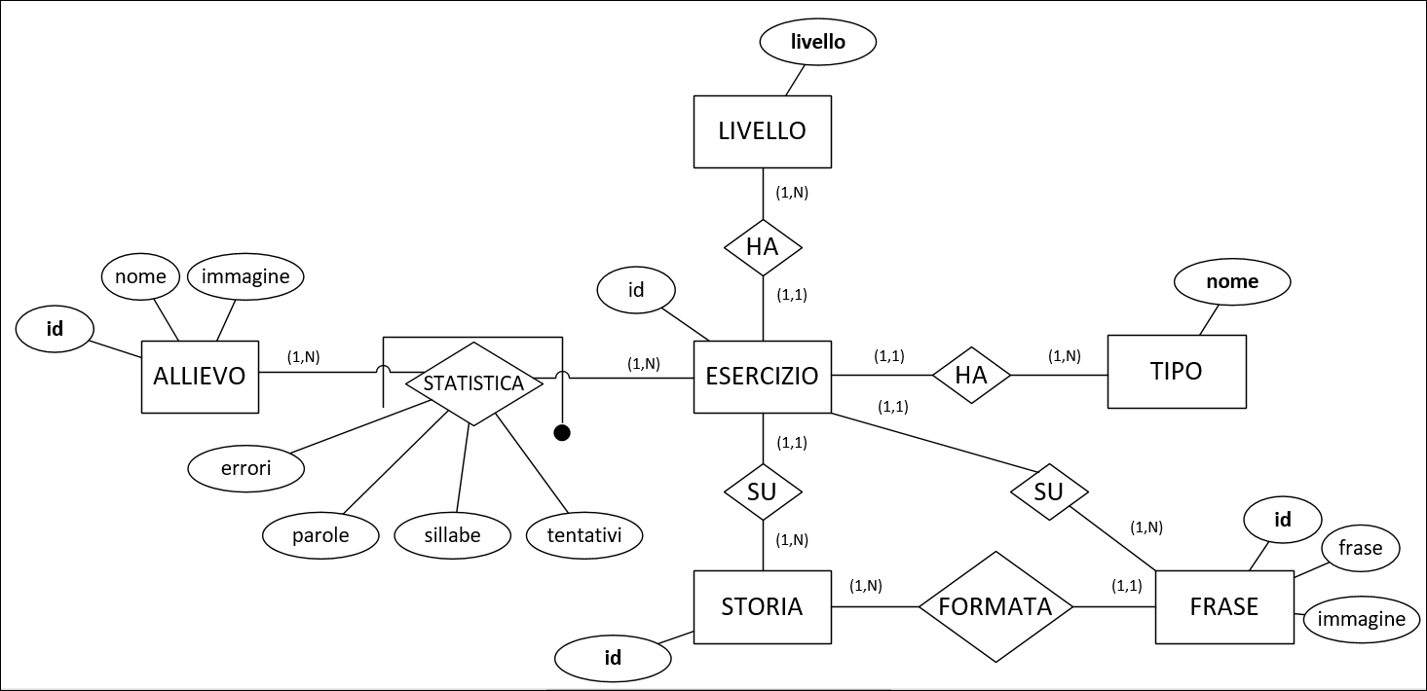

Schema ER, sono illustrate le varie entità e relazioni che saranno presenti nel database dell’applicazione.

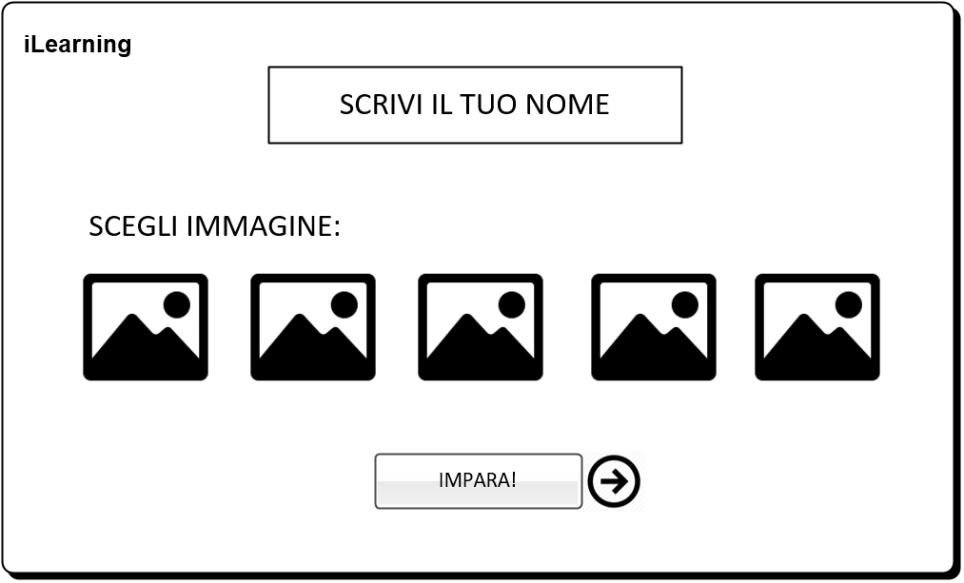

Questa è la prima schermata che apparirà ad un allievo.

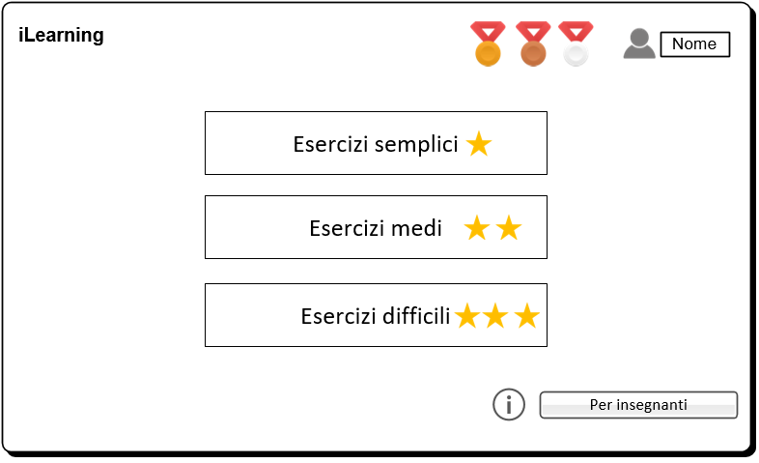

Questa è la schermata principale, dove si selezionerà l’esercizio da svolgere. Ovviamente la disponibilità degli esercizi andrà in base alla medaglia posseduta.  
È presente un bottone per gli insegnanti che porterà alla loro schermata di accesso.

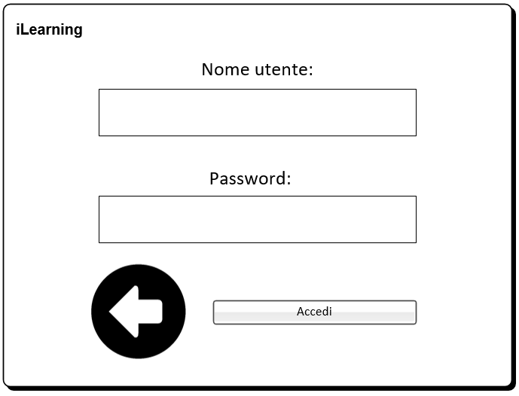

Questo è la pagina su cui un insegnante immetterà le proprie credenziali per accedere alle statistiche, principalmente.

Interfaccia visibile dopo accesso da insegnante.

